НАЦІОНАЛЬНИЙ ТЕХНІЧНИЙ УНІВЕРСИТЕТ

«ХАРКІВСЬКИЙ ПОЛІТЕХНІЧНИЙ ІНСТИТУТ»

Кафедра «ОБЧИСЛЮВАЛЬНОЇ ТЕХНІКИ ТА ПРОГРАМУВАННЯ»

«Об’єктно-орієнтоване програмування ч.1»

*Звiт з лабораторної роботи №6*

*Тема: «Серіалізація/десеріалізація об’єктів. Бібліотека класів користувача»*

Виконав:

ст. гр. 1.КИТ102.8а

Зозуля В.Д.

Перевірив:

Пугачев Р.В.

Харків – 2019

**Мета:** Тривале зберігання та відновлення стану об’єктів. Ознайомлення з принципами серіалізації/десеріалізації об’єктів. Використання бібліотек класів користувача.

**1 ВИМОГИ**

* 1. **Розробник**

**Зозуля В.Д., 1.КИТ102.8а**

* 1. **Загальне завдання**
* Реалізувати і продемонструвати тривале зберігання/відновлення раніше розробленого контейнера за допомогою серіалізації/десеріалізації.
* Обмінятися відкомпільованим (без початкового коду) службовим класом (Utility Class) рішення задачі л.р. №3 з іншим студентом (визначає викладач).
* Продемонструвати послідовну та вибіркову обробку елементів розробленого контейнера за допомогою власного і отриманого за обміном службового класу.
* Реалізувати та продемонструвати порівняння, сортування та пошук елементів у контейнері.
* Розробити консольну програму та забезпечити діалоговий режим роботи з користувачем для демонстрації та тестування рішення.

**2 ОПИС ПРОГРАМИ**

**2.1 Засоби ООП**

**Створений Iterator MyIterator.**

**2.2 Ієрархія та структура класів**

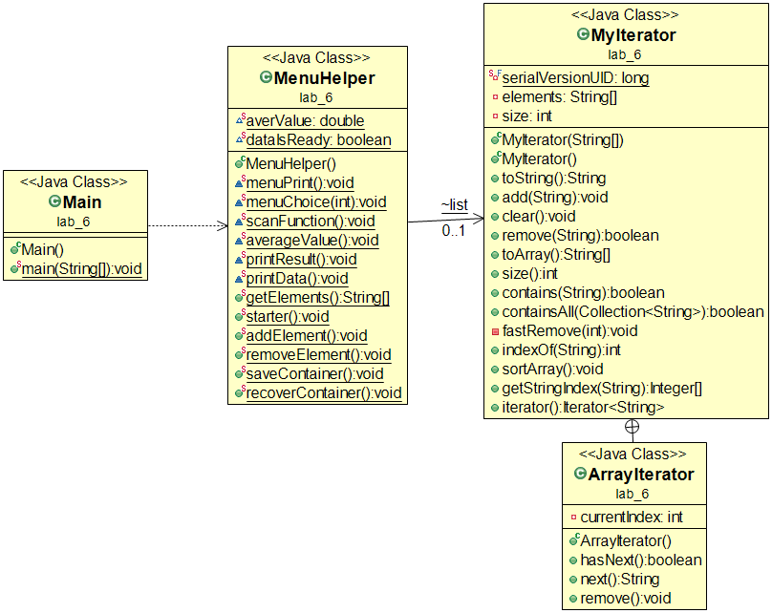

**Рисунок 1**

**2.3 Важливі фрагменти програми**

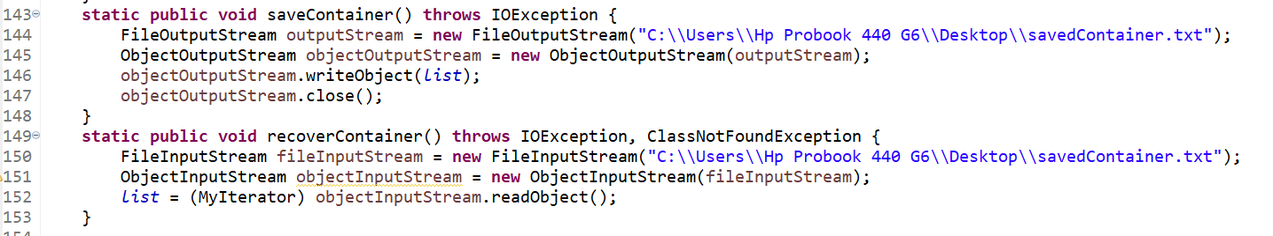

**Рисунок 2**



**Рисунок 3**

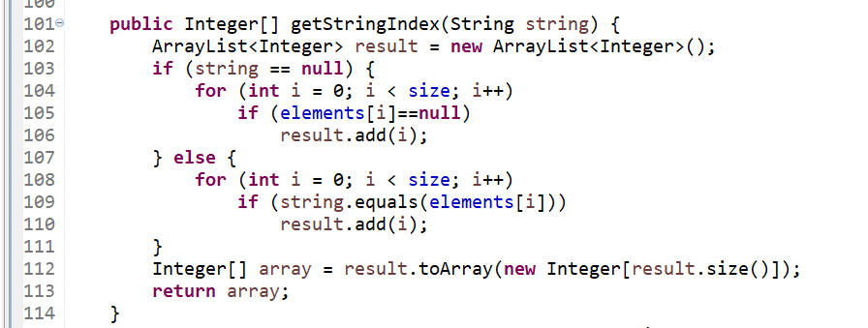

**Рисунок 4**

**ВАРІАНТИ ВИКОРИСТАННЯ**

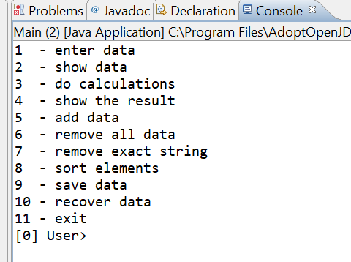

**Рисунок 5**

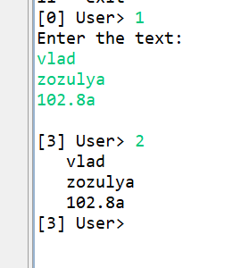

**Рисунок 6**

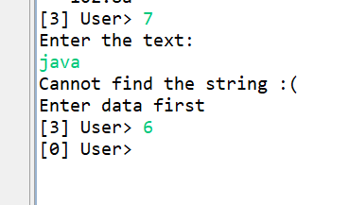

**Рисунок 7**

**ВИСНОВКИ**

Реалізував тривале зберігання та відновлення стану об’єктів. Ознайомлений з принципами серіалізації/десеріалізації об’єктів.